En images, le somptueux dîner d’État du couple royal belge avec les Macron à l’Élysée
Par Louise Ginies
En visite en France pour trois jours, les souverains belges Philippe et Mathilde de Belgique ont été reçus à l’Élysée par le couple Macron ce 14 octobre, pour un somptueux dîner d’État. L’occasion de célébrer l’amitié franco-belge et l’alliance entre les deux pays.
Plus de 180 invités étaient présents à l’Élysée ce 14 octobre 2024 pour le dîner d’État organisé en l’honneur de Philippe et Mathilde de Belgique. En visite officielle pour trois jours, les souverains belges ont été accueillis par les Macron sur le parvis de l’Élysée aux alentours de 20 heures. Et autour d’eux, de nombreux convives de marque avaient répondu à l’invitation du couple présidentiel dont le journaliste Stéphane Bern, Bernard Arnault et son épouse ou encore Xavier Niel. Leur fils le prince Gabriel de Belgique, âgé de 21 ans, était également présent dans la cour du palais présidentiel. Ce dernier suit actuellement une formation militaire en France, ce qui lui a permis de rejoindre ses parents pour la soirée.
Et pour l’occasion, les tenues de lumières étaient de sortie. Mathilde de Belgique arborait une longue robe fourreau en satin bleu nuit ornée d’un col à strass et accessoirisée avec une minaudière en satin assortie. Brigitte Macron avait de son côté opté pour une longue robe noire aux manches transparentes, elles aussi ornées de cristaux. De leur côté, Emmanuel Macron et Philippe de Belgique ont misé sur la sobriété et l’efficacité avec un classique mais très glamour smoking noir.
Plus tôt dans la journée, la reine Mathilde de Belgique avait déjà fait sensation avec son style particulièrement élégant. Vêtue d’un un long trench ceinturé en tartan signé Natan à sa sortie de l'Eurostar, elle l’a ensuite troqué pour un total look Dior rouge lors d’une cérémonie organisée en l’honneur du couple royal à l’Arc de Triomphe.
Une «amitié profonde et sincère»
Une fois à l’intérieur du palais présidentiel, le monarque belge a tenu à s’exprimer sur les liens «si particuliers» qui unissent la France à la Belgique. «Les Belges et les Français sont liés par une amitié profonde et sincère et ont toujours trouvé un chemin commun, pavé de projets partagés», a-t-il partagé dans son allocution.
«Nous sommes plus qu’alliés, nous sommes amis», a confirmé de son côté le président français. La visite d’État durera jusqu’au 16 octobre et continuera notamment avec un déjeuner aux côtés de la maire de Paris, Anne Hidalgo, d’une visite au château de Chantilly et d’une halte à Lille avant le retour du couple royal en Belgique.
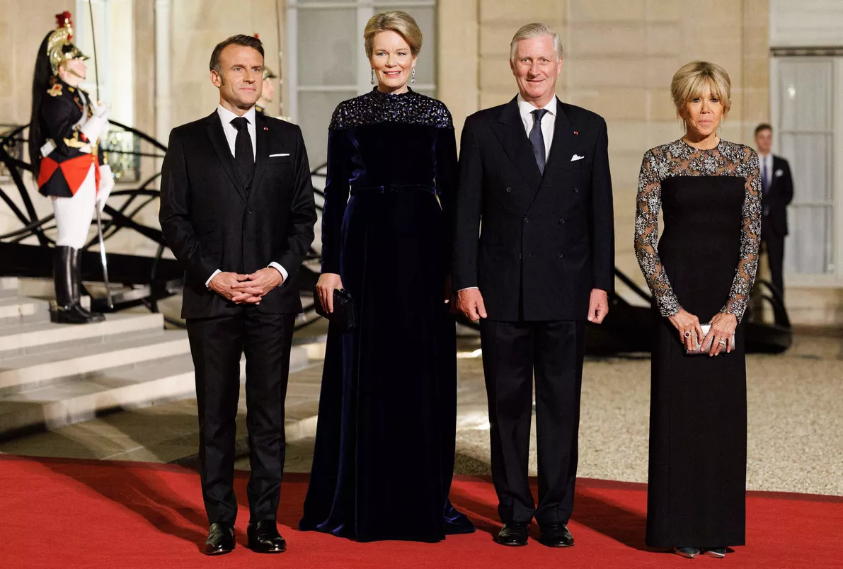
Le couple Macron aux côtés de Philippe et Mathilde de Belgique à l’Élysée, le 14 octobre 2024. Niviere David/ABACAPRESS.COM

